健康温馨提示单
当前处于常态化疫情防控阶段，为了您和他人的身体健康，现温馨提醒您注意如下事项：
（一）每天开展自我健康监测，如有发热（≥37.3℃）、咳嗽等不适症状时，请及时与工作人员和医务人员联系。
（二）请随身携带一次性医用口罩。
（三）在活动中请您保持安全社交距离。
（四）请注意个人卫生，打喷嚏时用纸巾遮住口鼻或采用肘臂遮挡。
（五）往返尽量选择自驾出行，乘坐车辆时，固定座位乘坐，全程戴好口罩。
（六）“赣通码”申领程序：进入支付宝-搜索赣服通-填写个人相关信息-申领健康码。
衷心感谢您的支持和配合！祝您身体健康、工作顺利！
二维码
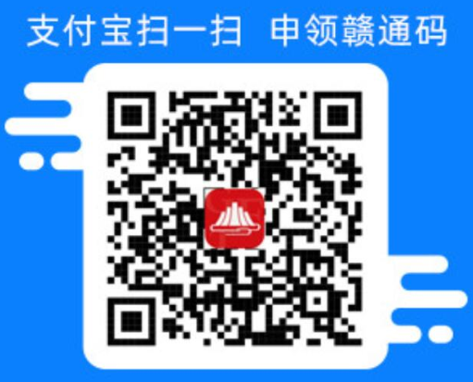
（赣通码：使用支付宝“扫一扫”；通信行程：使用微信“扫一扫”，然后输入手机号，获取验证码进行查询）或者通过发送短信CXMYD到所属运营商(电信10001/移动10086/联通10010)进行查询。

